Комплект оценочных материалов по междисциплинарному курсу
МДК.02.03 Инструментальные средства визуального программирования 09.02.05 Прикладная информатика (по отраслям)

Задания закрытого типа
Задания закрытого типа на выбор правильного ответа

Выберите один правильный ответ

1. Что из ниже перечисленного является принципом объектно-ориентированного программирования?
А) Наследование
Б) Сегментация
В) Инкапсуляция
Г) а и в верны
Правильный ответ: Г
Компетенции: ОК 4, ОК 9, ПК 2.2, ПК 2.6

2. В Borland C++ Builder файл с расширением .dfm содержит:
А) Код программы
Б) Дизайн формы и компоненты
В) Базу данных
Г) Сценарий запуска
Правильный ответ: Б
Компетенции: ОК 5, ОК 9, ПК 2.2, ПК 2.5

3. Какая модель программирования используется при обработке событий в Borland C++ Builder?
А) Процедурная
Б) Функциональная
В) Событийно-управляемая
Г) Модульная
Правильный ответ: В
Компетенции: ОК 4, ОК 5, ПК 2.2

4. Компонент StringGrid предназначен для:
А) Отображения изображений
Б) Обработки строковой информации в таблице
В) Обработки текстового файла
Г) Работа с базой данных
Правильный ответ: Б
Компетенции: ОК 5, ОК 9, ПК 2.2

5. Укажите какой именованной константой в С++ Builder обозначается тип сообщения – внимание?
А) mtWarning
Б) mtError
В) mtInformation
Г) mtConfirmation
Д) mtCustom
Правильный ответ: А
Компетенции: ОК 4, ОК 5, ПК 2.2

6. Компонент QuickReport в Borland C++ Builder используется для:
А) Создания отчетов
Б) Создания форм
В) Работа с событиями
Г) Отправки сообщений
Правильный ответ: А
Компетенции: ОК 5, ОК 9, ПК 2.2, ПК 2.5

7. Что из перечисленного является событием в Borland C++ Builder?
А) Нажатие кнопки
Б) Открытие файла
В) Изменение текста
Г) Все перечисленное
Правильный ответ: Г
Компетенции: ОК 4, ОК 5, ПК 2.2

8. На какой вид ошибок указывает С++Builder выдав код ошибки EConvertError
А) ошибка преобразования типа
Б) не удалось выделить память
В) ошибка операции ввода или вывода
Г) целочисленное деление на 0
Д) вещественное деление на ноль
Правильный ответ: А
Компетенции: ОК 3, ОК 4, ПК 2.2, ПК 2.3, ПК 2.6

Задания закрытого типа на установление соответствия

1. Установите соответствие между документами с их описаниями

 | Документ |  |  | Описание
1) | Программная документация |  | А) | Инструкции по использованию программного обеспечения
2) | Технический отчет |  | Б) | Описание технических характеристик и работы системы
3) | Руководство пользователя |  | В) | Сопроводительные материалы, объясняющие код и его структуру

Правильный ответ
1 | 2 | 3
В | Б | А

Компетенции: ОК 4, ОК 6, ПК 2.1, ПК 2.5

2. Установите соответствие между операторами цикла и их описаниями в Borland C++ Builder
 | Понятие |  |  | Описание
1) | Инкапсуляция |  | А) | Создание нового класса на основе существующего
2) | Наследование |  | Б) | Способность объекта принимать разные формы
3) | Полиморфизм |  | В) | Сокрытие внутренних деталей реализации

Правильный ответ
1 | 2 | 3
В | А | Б

Компетенции: ОК 2, ОК 4, ОК 8, ПК 2.1, ПК 2.2

3. Установите соответствие между понятиями и их описаниями на языке Си++
 | Оператор цикла |  |  | Описание на языке Си++
1) | оператор цикла с параметром |  | А) | do {тело цикла} while (выражение);
2) | оператор цикла с постусловием |  | Б) | while (выражение) {тело цикла}
3) | оператор цикла с предусловием |  | В) | for ( выражение 1; выражение 2; выражение 3 ) {тело цикла ;}

Правильный ответ
1 | 2 | 3
В | А | Б

Компетенции: ОК 2, ОК 4, ОК 8, ПК 2.1, ПК 2.2

4. Установите соответствие между операторами цикла и их описаниями в Borland C++ Builder
 | Понятие |  |  | Описание
1) | Memo |  | А) | Технология формирования отчётов
2) | TQuery |  | Б) | Компонент для работы с SQL-запросами
3) | QuickReport |  | В) | Многострочное текстовое поле

Правильный ответ
1 | 2 | 3
В | Б | А

Компетенции: ОК 2, ОК 4, ОК 5, ПК 2.1, ПК 2.2

5. Установите соответствие

 | Термин |  |  | Объяснение
1) | Главный программист |  | А) | Специальный человек, который проверяет код других
2) | Помощник программиста |  | Б) | Человек, который отвечает за всю программу
3) | Тестировщик |  | В) | Человек, который проверяет программу на ошибки
4) | Ревьюер |  | Г) | Человек, кто помогает главному программисту

Правильный ответ
1 | 2 | 3 | 4
Б | Г | В | А

Компетенции: ОК 6, ОК 7, ПК 2.2, ПК 2.6

Задания закрытого типа на установление правильной последовательности

1. Упорядочите действия в процессе создания программы на Borland C++ Builder:
А) Создание формы
Б) Создание проекта
В) Добавление компонентов
Г) Написание обработчиков событий
Правильный ответ: Б, А, В, Г
Компетенции: ОК 1, ОК 2, ОК 5, ПК 2.1, ПК 2.2

2. Упорядочите действия в процессе создания программы на Borland C++ Builder:
А) Сохранени таблицы
Б) Определение полей
В) Задание свойств таблицы
Г) Создание таблицы в Paradox
Правильный ответ: Г, Б, В, А
Компетенции: ОК 1, ОК 2, ОК 5, ПК 2.1, ПК 2.2

3. Упорядочите действия в процессе создания программы на Borland C++ Builder:
А) Формирование запроса SQL
Б) Назначение запроса компоненту tquery
В) Обработка полученных данных
Г) Выполнение запроса
Правильный ответ: Б, А, Г, В
Компетенции: ОК 1, ОК 2, ОК 4, ПК 2.1, ПК 2.2

4. Упорядочите действия в процессе создания программы на Borland C++ Builder:
А) Проверка работы меню
Б) Добавление пунктов меню
В) Создание главного меню
Г) Написание обработчиков меню
Правильный ответ: Г, Б, А, В
Компетенции: ОК 1, ОК 2, ОК 5, ПК 2.1, ПК 2.2

5. Упорядочите действия в процессе создания программы на Borland C++ Builder:
А) Тестирование взаимодействия форм
Б) Запуск и отладка программы
В) Реализация переходов между формами
Г) Создание интерфейса с несколькими формами
Правильный ответ: В, Г, Б, А
Компетенции: ОК 1, ОК 2, ОК 3, ПК 2.1, ПК 2.2

6. Упорядочите действия в процессе создания программы на Borland C++ Builder:
А) Тестирование и отладка
Б) Разработка алгоритма
В) Построение интерфейса программы
Г) Определение задачи
Правильный ответ: Г, Б, В, А
Компетенции: ОК 1, ОК 2, ОК 8, ПК 2.1, ПК 2.2

7. Упорядочите действия в процессе создания программы на Borland C++ Builder:
А) Формирование данных отчёта
Б) Создание отчёта в quickreport
В) Печать отчёта
Г) Настройка макета
Правильный ответ: В, А, Г, Б,
Компетенции: ОК 1, ОК 2, ОК 5, ПК 2.1, ПК 2.2

8. Упорядочите действия в процессе создания программы на Borland C++ Builder:
А) Заполнение таблиц данными
Б) Создание таблиц и связей
В) Проектирование базы данных
Г) Выполнение поисковых запросов
Правильный ответ: В, Б, А, Г
Компетенции: ОК 1, ОК 2, ОК 4, ПК 2.1, ПК 2.2

Задания открытого типа
Задания открытого типа на дополнение

Напишите пропущенное слово (словосочетание).

1. Объектно-ориентированное программирование основывается на принципах __________, __________ и __________.
Правильный ответ: Наследование, инкапсуляция, полиморфизм
Компетенции: ОК 4, ОК 8, ОК 9, ПК 2.2

2. В Borland C++ Builder проект состоит из файлов с расширениями ________, ________ и ________.
Правильный ответ: .cpp, .h, .dfm
Компетенции: ОК 4, ОК 5, ОК 9, ПК 2.2, ПК 2.5

3. _______________ в Borland C++ Builder — это действие или изменение состояния,
Правильный ответ: Событие
Компетенции: ОК 4, ОК 5, ОК 9, ПК 2.2

4. ________________ события — это процедура, вызываемая при событии

Правильный ответ: Обработчик
Компетенции: ОК 4, ОК 5, ПК 2.2

5. Для создания многострочного текстового поля используется компонент __________.
Правильный ответ: Memo
Компетенции: ОК 4, ОК 5, ПК 2.2

6. Компонент __________ позволяет работать с SQL-запросами в Borland C++ Builder.
Правильный ответ: TQuery
Компетенции: ОК 4, ОК 8, ОК 9, ПК 2.2

7. При разработке клиентского приложения с базой данных использовалась технология __________.
Правильный ответ: Клиент-серверная технология (или разработка клиентского приложения)
Компетенции: ОК 4, ОК 8, ОК 9, ПК 2.2

8. Технология QuickReport применяется для __________.
Правильный ответ: Формирование и печать отчетов
Компетенции: ОК 4, ОК 5, ПК 2.2, ПК 2.5

Задания открытого типа с кратким свободным ответом

1. Какой код ошибки выдаст С++Builder, если в процессе выполнения программы возникла ошибка целочисленного деления числа на ноль
Правильный ответ: EDivByZero
Компетенции: ОК 3, ОК 4, ПК 2.2, ПК 2.3

2. Что представляет собой проект в Borland C++ Builder?
Правильный ответ: Проект — это совокупность файлов, объединённых для создания приложения (исходный код, формы, ресурсы)
Компетенции: ОК 4, ОК 5, ПК 2.2, ПК 2.5

3. Что такое обработчик события, приведите пример.
Правильный ответ: Обработчик события — это код, выполняемый при возникновении определённого события (например, нажатие кнопки)
Компетенции: ОК 4, ОК 5, ПК 2.2

4. Для чего используется компонент StringGrid?
Правильный ответ: Для отображения и редактирования данных в виде таблиц
Компетенции ОК 4, ОК 5, ПК 2.2

5. Какую роль играет компонент TQuery?
Правильный ответ: для выполнения и управления SQL-запросами к базе данных
Компетенции: ОК 4, ОК 5, ОК 9, ПК 2.2

6. Опишите назначение технологии QuickReport.
Правильный ответ: Для создания и оформления отчетов на основе данных приложения
Компетенции: ОК 4, ОК 5, ПК 2.2, ПК 2.5

7. Какова основная цель создания меню в приложении?
Правильный ответ: Для удобного доступа к функциям приложения через графический интерфейс
Компетенции: ОК 4, ОК 5, ПК 2.2

8. Назовите инструменты, применяемые для работы с базами данных в Borland C++ Builder.
Правильный ответ: Компоненты базы данных Borland C++ Builder: TTable, TQuery, TDatabase и др.
Компетенции: ОК 4, ОК 5, ОК 9, ПК 2.2

Задания открытого типа с развернутым ответом

1. Опишите процесс создания базового проекта в Borland C++ Builder с добавлением элементов управления и настройкой обработчиков событий.
Время выполнения –5 мин.
Ожидаемый результат:
Создание проекта → Добавление формы → Размещение компонентов (кнопок, полей и др.) → Написание процедур обработки событий → Компиляция → Отладка → Тестирование
Компетенции: ОК 1, ОК 2, ОК 4, ОК 5, ОК 8, ПК 2.1, ПК 2.2, ПК 2.3

2. Опишите этапы создания и использования базы данных в среде Borland C++ Builder, включая создание таблиц и запросов.
Время выполнения –5 мин.
Ожидаемый результат:
Этапы создания базы данных: проектирование структуры таблиц, создание таблиц в СУБД Paradox, определение полей и типов данных, настройка связей между таблицами, наполнение данными, написание запросов для выборки и обработки
Компетенции: ОК 1, ОК 2, ОК 4, ОК 5, ОК 9, ПК 2.1, ПК 2.2, ПК 2.4

3. Проанализируйте роль языка SQL и компонента TQuery при работе с данными в приложениях.
Время выполнения –5 мин.
Ожидаемый результат:
Язык SQL используется для манипулирования данными в СУБД; компонент TQuery позволяет интегрировать SQL-запросы в приложение, выполняя их и управляя результатами
Компетенции: ОК 2, ОК 4, ОК 5, ОК 9, ПК 2.1, ПК 2.2

4. Объясните, как развивается интерфейс программируемого приложения в ходе создания меню и какие задачи решаются на этом этапе.
Время выполнения –5 мин.
Ожидаемый результат:
Меню формируется путем добавления пунктов и подменю, каждому из которых назначаются обработчики событий, что обеспечивает навигацию и управление функционалом программы. Многоформовый интерфейс организует работу с несколькими окнами, позволяя разделять логику и функции приложения по разным формам, что упрощает управление и улучшает пользовательский опыт
Компетенции: ОК 1, ОК 2, ОК 5, ОК 6, ПК 2.1, ПК 2.2

5. Составить программу для вычисления функции выражения в среде Borland C++ Builder?
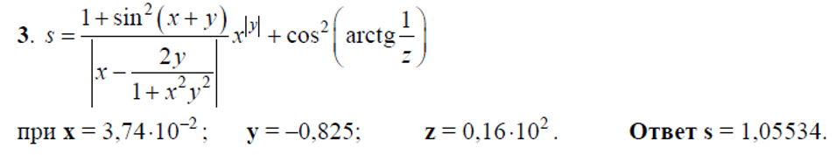
Время выполнения – 15 мин.
Ожидаемый результат:
Спроектировать форму вида
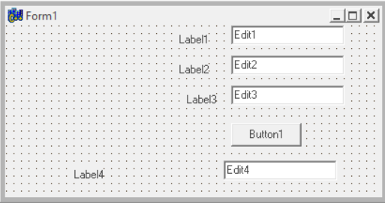

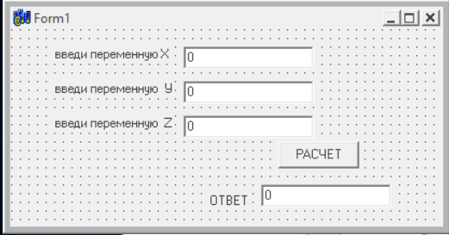
Запрограммируем кнопку расчет
void __fastcall TForm1::Button1Click(TObject *Sender)
{
double X,Y,Z,S;
X= StrToFloat(Edit1->Text);
Y= StrToFloat(Edit2->Text);
Z= StrToFloat(Edit3->Text);
S = ((1 + pow(sin(X + Y), 2)) / (X - ((2 * Y) / (1 + pow(X, 2) * pow(Y, 2))))) * pow(X, fabs(Y)) + pow(cos(atan(1.0 / Z)), 2);
Edit4->Text=FloatToStr(S);
}
//---------------------------------------------------------------------------

void __fastcall TForm1::FormCreate(TObject *Sender)
{
Edit1->Text="3,74e-02";
Edit2->Text="-0,825";
Edit3->Text="0,16e+02";
}
Протокол выполнения
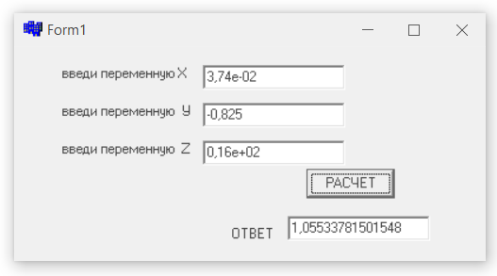
Критерии оценивания:
− корректность математической формулы
− работа с данными (Преобразование строк в числа с помощью StrToFloat и вывод результата через FloatToStr)
− интерфейс и функциональность (Соответствие формы требуемому виду: поля ввода X, Y, Z, кнопка «Расчет», поле вывода S; Корректная обработка события кнопки Button1Click)
− обработка ошибок (проверка на корректность введенных данных; обработка исключений (деление на ноль, недопустимые значения для математических функций))
− качество кода и оформление
Компетенции: ОК 1, ОК 2, ОК 3, ОК 4, ОК 5, ОК 8, ПК 2.1, ПК 2.2, ПК 2.3, ПК 2.6

6. Составить программу для вычисления функции выражения в среде Borland C++ Builder?
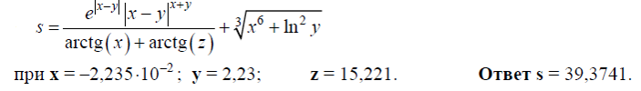
Время выполнения – 15 мин.
Ожидаемый результат:
Спроектировать форму вида

Запрограммируем кнопку расчет
void __fastcall TForm1::Button1Click(TObject *Sender)
{
double X,Y,Z,S;
X= StrToFloat(Edit1->Text);
Y= StrToFloat(Edit2->Text);
Z= StrToFloat(Edit3->Text);
S = (exp(fabs(x - y)) * pow(fabs(x - y), x + y))/ (atan(x) + atan(z)) + pow(pow(x, 6) + pow(log(y), 2), 1.0 / 3.0);
Edit4->Text=FloatToStr(S);
}
//---------------------------------------------------------------------------

void __fastcall TForm1::FormCreate(TObject *Sender)
{
Edit1->Text="-2.235E-02";
Edit2->Text="2.23";
Edit3->Text="15.221";
}
Протокол выполнения
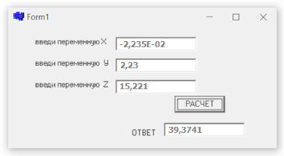
Критерии оценивания:
− корректность математической формулы
− работа с данными (Преобразование строк в числа с помощью StrToFloat и вывод результата через FloatToStr)
− интерфейс и функциональность (Соответствие формы требуемому виду: поля ввода X, Y, Z, кнопка «Расчет», поле вывода S; Корректная обработка события кнопки Button1Click)
− обработка ошибок (проверка на корректность введенных данных; обработка исключений (деление на ноль, недопустимые значения для математических функций))
− качество кода и оформление
Компетенции: ОК 1, ОК 2, ОК 3, ОК 4, ОК 5, ОК 8, ПК 2.1, ПК 2.2, ПК 2.3, ПК 2.6

